Всероссийская олимпиада по русскому языку в 7 классе (школьный уровень) 2014-2015 учебный год.

Уважаемый участник олимпиады по русскому языку!
Вам предлагается шесть заданий. Время выполнения работы – один час (60 минут). Прежде чем приступить к выполнению работы, внимательно прочтите задания. При выполнении учитывайте, что за неверный ответ штрафные баллы не начисляются. Предлагаемые задания проверяют конкретные знания и умения обучающихся по одному из разделов языкознания. Последнее задание носит творческий характер и проверяет умение создавать собственные речевые высказывания на заданную тему, грамотно аргументировать и обосновывать свою позицию.
Любыми дополнительными материалами пользоваться не разрешается.
Желаем удачи!

1. Известно, что русское ударение имеет несколько функций. Прочитайте пары слов, в которых выделенные буквы указывают на ударный звук.
1) щЕпоть – щепОть, 2) бАржа – баржА, 3) шЁлковый – шелкОвый, 4) клЕщи – клещИ, 5) дОбыча – добЫча, 6) гОловы – головЫ, 7) рАзвитый – развИтый, 8) планЁр – плАнер, 9) бАлованный – балОванный, 10) нОсите – носИте.
Распределите пары слов по группам в соответствии с функцией ударения в каждой паре:
№ | Функция ударения | Номера пар слов
1 | Ударение различает слова (смыслоразличительная функция).
2 | Ударение различает некоторые грамматические формы одного слова.
3 | Ударение различает общеупотребительный и профессиональный варианты произношения слова.
4 | Ударение различает современный и устаревший варианты произношения слова.
5 | Ударение различает литературный и народнопоэтический варианты слова.
6 | Ударение не выполняет различительной функции (слова- дублеты, когда разница в месте ударения не значима). Представлены варианты нормы
7 | В одном из слов ударение просторечное (отражает неграмотную разговорную речь)

2. В каких словах количество морфем соответствует количеству звуков:
снять, три, въезд, сжал, увёз? Объясните своё решение, указав
морфологические свойства, морфемы и звуки в выбранных вами словах.
3. В поэме Д.Г.Байрона «Шильонский узник» в переводе В.А. Жуковского есть такая фраза: Два брата, падшие во пре, отдав на жертву честь и кровь, спасли души своей любовь... Каково значение слова «пря» в этом предложении? В современном русском языке есть существительные, которые образованы от того же корня и имеют близкое значение. Запишите как можно больше (но не более 5) таких существительных.

4. Найдите в ряду слов (имён существительных) одно лишнее и объясните свой выбор, выявив сходства и различия данных слов с точки зрения морфологии, состава слова и словообразования: рукоделие, стеклоделие, виноделие, сыроделие.

5. Распределите слова по группам в соответствии со значением суффикса -ок (пронумерованные значения суффикса перечислены ниже). Ответ оформите в следующем виде: 1 – ?, ?…; 2 – ?, ?… и т.д. Вместо знаков вопроса поставьте нужные буквы.
1. лицо – производитель действия
2. неодушевленный предмет – производитель действия
3. орудие или средство осуществления действия
4. место действия
А. Игрок.
Б. Скребок.
В. Каток (для игры в хоккей).
Г. Стрелок.
Д. Поплавок.
Е. Садок (для рыбы).
Ж. Движок.
З. Мастерок (для нанесения строительных растворов).

6. Придумай текст радиорекламы этимологического словаря

Ключи к олимпиаде по русскому языку 7 класс

Максимальное количество – 69 баллов.
Задание 1.
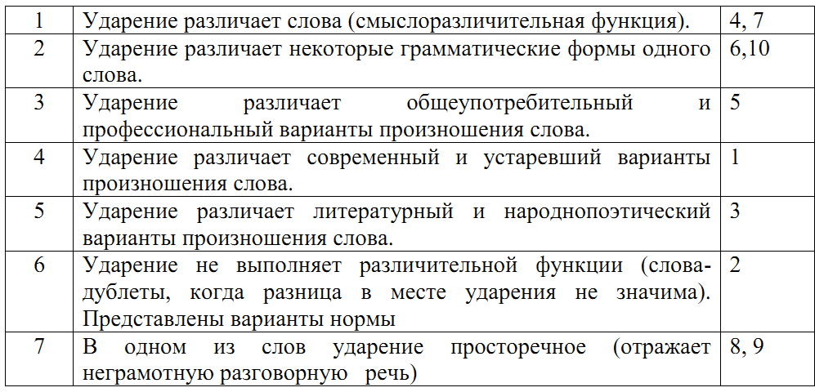
Максимальное количество – 10 баллов

Задание 2. Ответ: Три. Глагол в повелительном наклонении 2-го лица ед. числа. Корень тр-, суффикс -и-, нулевое окончание. Три звука [тр’и]. Увёз. Глагол в форме изъявительного наклонения прошедшего времени мужского рода ед. числа. Приставка у-, корень -вёз-, нулевой суффикс, нулевое окончание. Четыре звука [ув’ос].
Оценка:
1. За каждое правильно выбранное слово – по 1 баллу.
2. За правильный морфемный разбор слова три – 1 балл, слова увёз – 2 балла.
3. За правильное объяснение количества звуков (транскрипцию) каждого слова – по 1 баллу.
4. За описание морфологических свойств данных слов (для объяснения морфемного разбора) – слова увёз – 1 балл, слова три – 2 балла.
Итого: 10 баллов.

Задание 3. Устаревшее слово пря означает «борьба, ссора, пререкание». Возможные слова 1) Распря, прения, препирательство, препирание и др. 2) Этимологически родственное также спор. В корне пр/пир/пор происходит чередование гласных и нуля звука.
2 балла за определение значения слова, по 2 балла за каждое слово из 1 группы; 3 балла за слово спор; 1 балл за возможное указание на этимологическое родство или чередование в корне.
Максимальное количество – 14 баллов

Задание 4. Ответ и оценка:
1) за верное определение лишнего слова рукоделие – 1 балл;
2) за указание, что все четыре слова относятся к среднему роду (с окончанием –е-), ко 2 склонению – 0,5+0,5, всего 1 балл;
3) за указание, что все четыре слова в этом ряду имеют одинаковый морфемный состав (может быть указан: корень – соединительная гласная – корень – суффикс – окончание) – 0,5 баллов; образованы путём сложения – 0,5 баллов; с соединительной гласной – 0,5 баллов; и одновременным присоединением суффикса -и- – 0,5 баллов (суффикс –и- может быть не назван, а только указано на присоединение суффикса); от словосочетаний
типа «глагол + существительное» – 1 балл;
4) за указание, что в словах стеклоделие, виноделие, сыроделие исходное существительное обозначает продукт (результат) деятельности (напр. виноделие — делать вино) – 2 балла, стоит в винительном падеже, являясь прямым дополнением–2 (1+1) балла, а в слове рукоделие—существительное обозначает способ («орудие») деятельности (делать при помощи рук, делать руками) – 2 балла, стоит в творительном падеже, являясь косвенным дополнением – 2 (1+1) балла.
Итого: 13 баллов максимум.

Задание 5. Максимальное количество – 8 баллов.

Задание 6. Максимальное количество – 14 баллов:
1 балл – формулировка идеи стихотворения,
0,5 балла – определение стиля речи,
0,5 балла – определение типа речи.
12 баллов – за сочинение-миниатюру:
2 балла - наличие обоснованного ответа на поставленный вопрос,
2 балла - наличие примеров-аргументов,
1 балл - смысловая цельность и логичность изложения мыслей,
1 балл - фактическая точность сочинения-рассуждения,
5 баллов – грамотность,
1 балл (поощрительный) – за творческий подход к раскрытию темы.

